附件
参会回执
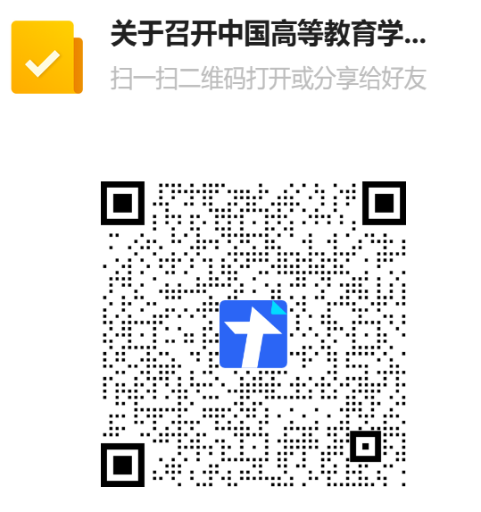
请您扫描上方二维码，填写参会回执
温馨提示：
1.请您于2025年11月20日之前填写参会回执；
2.如有随行人员，请告知随行人员一并扫此二维码填写相关信息；
3.您可在行程完全确定后，重新扫此二维码，选择“修改结果”补充完善相关信息。
感谢您的支持！

